专业名片
专业名称 | 网络工程 | 专业代码 | 080903
修业年限 | 4年 | 学位授予门类 | 工学
专业设立时间 | 2006年 | 所在院系名称 | 人工智能与大数据学院
专业实力 | 安徽省一流本科专业建设点、安徽省专业综合改革试点专业
“服务地方网络人才需求，促进新一代信息产业发展”
专业简介
合肥学院网络工程专业于2006年开始招生。本专业坚守合肥学院“地方性、应用型、国际化”办学定位，立足安徽，辐射长三角，面向新一代信息产业，对接“互联网+”、“大数据”、网络空间安全等战略性新兴人才的需求，服务安徽省“三重一创”建设，以学生为中心，培养从事网络系统设计、部署、开发和管理等工作的高素质工程应用型人才。
经过十多年的发展，合肥学院网络工程专业为国家培养了近1000名网络专业人才，涌现了一批优秀杰出人才，如讯飞智元信息科技有限公司副总经理胡少云，深信服科技股份有限公司网络安全工程师沈飞、陶涛，腾讯公司技术运营主管梅鹏、知乎前端开发工程师吕滨，南京嘉环科技有限公司软件开发部经理许古午等。毕业生就业率多年持续超过97%，就业岗位有：网络系统架构师、网络开发工程师、云安全架构师、物联网系统设计架构师和物联网应用系统开发工程师等。目前本专业所在学院拥有“电子信息”专业硕士点，毕业生也可以选择报考本校硕士研究生。
专业建设
合肥学院网络工程专业自开始招生以来，多年来坚持教学教育改革，先后获得国家级教学成果奖一等奖2项，省级教学成果奖3项。2015年获批“安徽省专业综合改革试点”专业，2020年获批“安徽省一流本科专业建设点”专业，2020年安徽省普通本科高校专业评估A等级。2021年由本专业牵头并会同相关企业成立“合肥学院网络空间安全产业学院”。
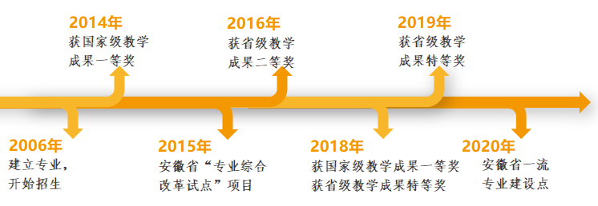
网络工程专业历史沿革
经过多年的努力，教学条件得到极大的提升，能有效保障教学活动的顺利开展。各类实验实训室共20余间，总面积3320多平米，设备3000余台（套）。目前具有专业特色的实验室包括：网络基础实验室、网络工程实验室、网络协议仿真实验室、信息安全实验室、网络综合布线实验室、智能综合感知实验室、物联网传输实验室、云计算实验室等。另外还建有各类应用实训基地和大学生创新实验室。并进一步打造虚拟仿真实验平台，提高实验效率和便捷性。
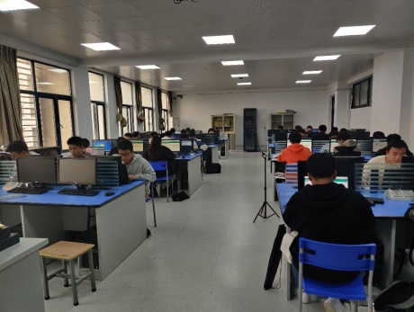 | 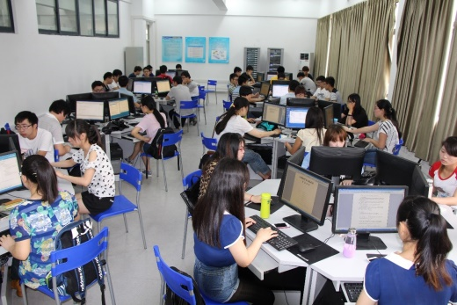
学生实验室实景图
以学生为中心，打破教学定势，施行全方位改革。引入华为、华三网络学院，奇安信网络安全学院等优质教育资源，让学生了解企业运营过程、项目管理流程和专业岗位能力要求。基于复杂网络问题，实现实践教学和真实项目的融合。采用“N+2”全过程考核，注重学习过程监管。坚持“立德树人”根本任务，三全育人，五育并举。学生学习成效显著。
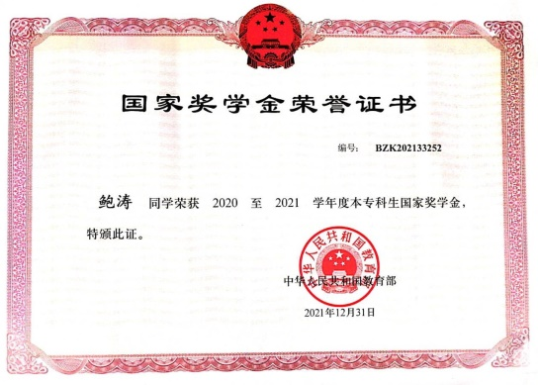 | 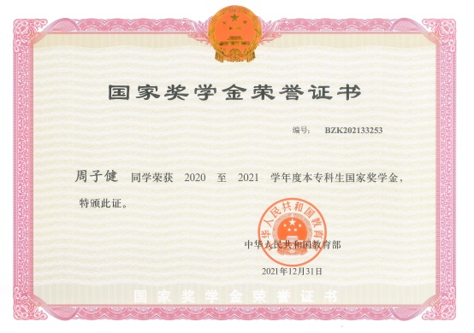
学生荣誉证书
师资力量
师资队伍结构合理，师德师风示范引领。本专业现有专业教师25名，其中教授5人，副教授10名，讲师10名，其中32%教师具有博士学位。拥有省级教学名师1名，教坛新秀2名，安徽省高水平教学团队1支，“师德建设先进个人”3人，“三育人先进个人”9人，“优秀共产党员”6人。
教师引进与培养制度完善，教学组织健全。近年从高校新引进博士3名，从企业引进技术骨干2名。鼓励教师参与海内外研修、企业挂职锻炼以及产学研合作，近年安排14名骨干教师赴德国参加模块化教学改革培训，选派12名教师赴德、美、英等国开展为期一年的学术进修，抽调17名教师到IT企业挂职锻炼，85%教师具有“双能型”。同时制定《新进教师试讲制度》等管理文件16项。定期开展课程建设、听评课等多层次研讨活动；实行青年教师导师制，促进基层教学组织的“双基”建设，实现教学管理的科学化和规范化。
教学科研
积极探索教学改革，教研成果丰硕。本专业建有省级线上一流课程2门，省级精品课程1门，省级教学示范课程5门，省级虚拟仿真课程2门，校级一流课程9门，出版教材5部。近年获国家级教学成果奖1项，省级教学成果特等奖1项，二等奖2项，近年获批省级及校级质量工程教研教改立项项目23项。
积极投身科学研究，科研成果逐步提升。本专业教师参与建设有省级科研平台1个、3个校级科研平台、2个科研团队。近年，与协同单位完成技术攻关和技术服务项目共67项，授权发明专利8项，申请发明专利14项；发布省级标准2项，编写企业内部标准2项；获安徽省科学技术奖1项。
就业方向
本专业近三年就业率达到97%，毕业生工作满意度达80%以上。85%以上从事计算机网络架构设计与项目管理、协议分析与应用开发、网络安全部署与管理、物联网系统分析与设计、物联网应用系统开发等计算机相关工作。大部分学生毕业三年后成为企业骨干，职业发展前景良好。毕业生省内就业占主导，62%的学生在实训就业基地就业，校企合作协同育人效果明显。本专业毕业生收入较高，平均薪资为5449元，居全省同类高校前列。用人单位反映本专业毕业生基础扎实，技术水平较高；具有较强的工程能力和创新意识，良好的团队协作和敬业奉献精神；社会责任感强，综合素质高。符合“地方性、应用型”办学定位。
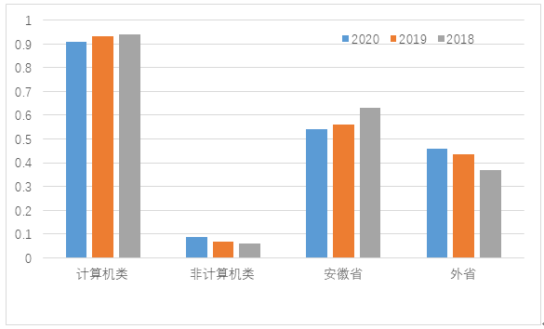
近三年毕业生就业分布情况
本专业优秀学生可前往德国、英国、爱尔兰、韩国的高等院校攻读硕士学位。往届毕业生深造院校有：北京大学、中国科学技术大学、北京邮电大学、南京邮电大学、雷丁大学（英国）、莫纳什大学（澳大利亚）、合肥工业大学、安徽大学、杭州电子科技大学、华北电力大学、华东师范大学、江南大学、西安工程大学、福州大学等。
往届毕业就业单位（部分）：科大讯飞股份有限公司、奇安信科技集团股份有限公司、科大国创软件股份有限公司、安徽中科大国祯信息科技有限责任公司、安徽四创电子股份有限公司、深信服科技股份有限公司、绿盟科技集团股份有限公司、新华三技术有限公司、腾讯公司、北京天融信网络安全技术有限公司、上海神州数码有限公司、南京烽火星空通信发展有限公司、安徽和信科技发展有限责任公司、合肥乐堂动漫信息技术有限公司等。
专业特色及成效
本专业基于省级专业综合改革和省级一流本科专业建设成果，围绕地方产业人才需求，坚守“应用型”定位，借鉴德国经验，深化产教融合，重点打造网络人才培养，探索新工科专业建设。
1、对接产业需求，构建以能力为导向的网络工程模块化教学体系
从产业需求出发，围绕工程应用型能力培养规格，借鉴德国应用型人才培养经验，反向设计支撑网络安全应用和物联网方向的课程体系，优化整合教学内容，组合成不同的模块，重构为模块化教学体系，实现从“以知识为本位”到“以能力为导向”的转变。每年根据调研结果和评价反馈，优化迭代人才培养方案。
2、围绕安徽省战略新兴产业，形成产教深度融合育人模式
与H3C联合成立“华三网络学院”，与奇安信科技集团股份有限公司、科大讯飞股份有限公司、安徽中科大国祯信息科技有限责任公司等IT企业开展产学研合作，成立“合肥学院网络空间安全产业学院”。行业企业专家深度参与人才培养方案制定、课程建设、质量监控、评价反馈等人才培养全过程，企业和校内教师双导师制，合作出题、协同指导学生实践，形成“全过程、一体化”产教融合人才培养新模式。近年来8名同学获得华为HCIE证书，25人获得NISP证书。每年到合作企业实习实训学生约占80%、就业学生约占37.5%。
3、倡导“以学为中心”，重视课程思政，激发学生学习内驱力
学分计算颠覆性改革，将1学分=28学时“学习负荷”（课内教学+自主学习），有效规划课内、外学习。以自我导向为原则，任务驱动为手段，自主学习形式灵活多样。学生学习能力和综合素养显著提升，就业优势显著。将课堂教学延伸到线上，信息技术与教育教学深度融合，采用“翻转课堂”，结合企业研讨、项目组实战等教学方法激发学习兴趣。挖掘思政元素，科学合理拓展广度、深度，以“两性一度”为目标，依托e会学、超星、学堂在线和智慧教室等平台，打造“金课”。推行过程监管，变末端考试为全过程考核，评价方式多元化。
4、打造“俱乐部”制创新创业体系，激发学生潜能与学习内驱力
组建“卓越IT工程师俱乐部”，根据学生年级、兴趣和特点，打造分层次的创新创业培养体系，建有信息安全、物联网等10支团队。将创新创业教育纳入总学分，系统化推进创新创业教育全员覆盖。近三年，学生在各类学科竞赛中频获大奖，省级以上重要学科竞赛奖项122项，省级以上大学生创新创业项目61项。增强了工程实践能力、团队精神和创新创业意识。
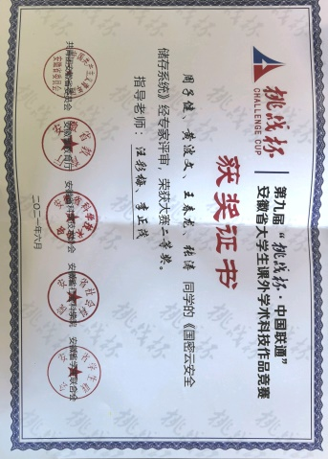 | 
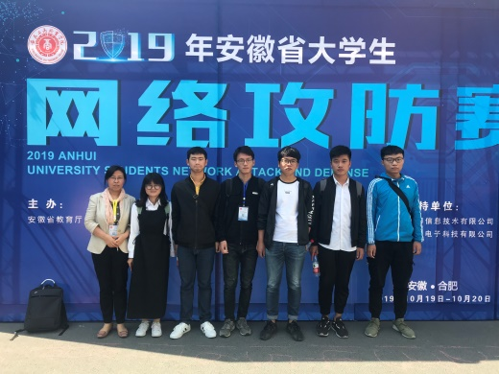 | 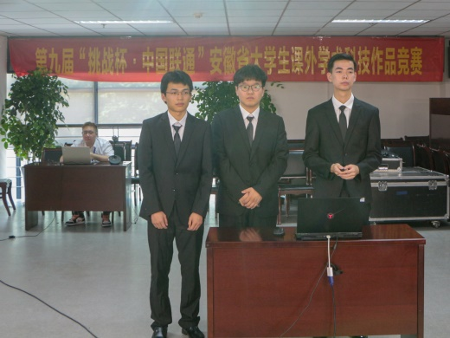
学生参加创新比赛及获奖证书
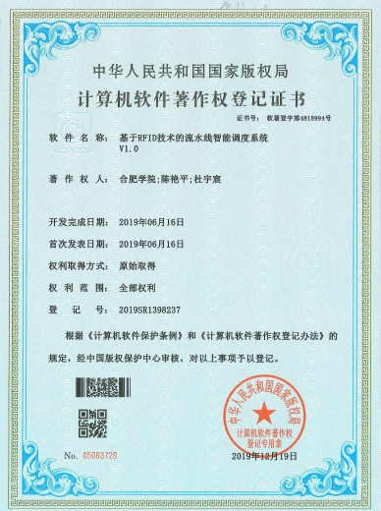 | 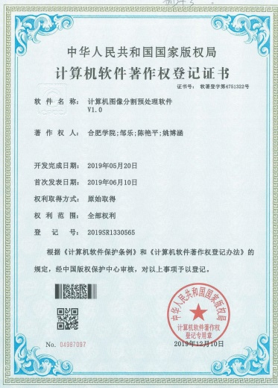 | 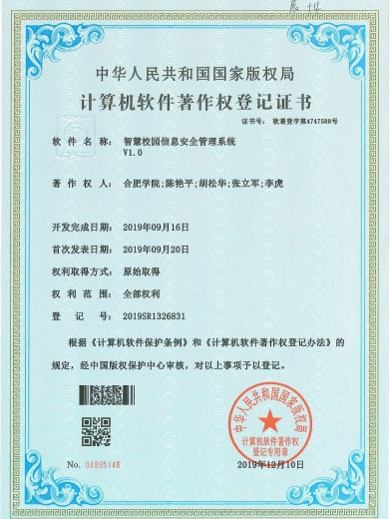
学生申请软著证书
暖心寄语
院长有话说：

合肥学院人工智能与大数据学院院长
檀明 教授
全球主要国家正在把发展人工智能上升到国家战略的高度，推动人工智能的三驾马车——算法、算力、数据，也在同步突破，人工智能浪潮正在大规模从实验室走向产业应用，基于“AI+”的应用领域和落地场景不断扩大，Explore the Future with AI（探索未知，引领未来）已成为社会广泛共识。
学院秉承“理工人文相通，教学与实践并重”人才培养理念，“立足地方，辐射全国”培养服务人工智能相关产业的一流应用型人才。一流之道，在于追求卓越！追求卓越的源动力，在于做你自己感兴趣的事并有好老师指导，感受到学习、探索、研发过程中挑战与突破，以及由此带到的幸福感。
在人工智能与大数据学院，你不但可以加入各类学生创新俱乐部和专业协会，成为创新实验室的主人；也可以申请进入各个教授科研团队，与研究生一起开展学术探索；更可以参与学院承接的丰富多样的产学研项目，在真实需求的牵引下，通过项目研发来直接创造价值。
师者，传道授业解惑也！在人工智能与大数据学院，你不但会遇到有很多“嘘寒问暖，爱生如子”的知心老师，也会结识众多“治学严谨，授课精彩”的学业导师，还可能幸会“激发雄心，提供指引”的精神导师。
欢迎你！有志追求卓越，成就自我的莘莘学子！
名师有话说：

合肥学院教学名师
陈圣兵 教授
随着5G通信的落地应用，未来在物联网、大数据等领域会释放出大量网络工程专业的人才需求，站在互联网时代的潮头，顺应时代发展，为祖国的IT行业发展贡献自己的力量。让我们一起加入合肥学院网络工程专业大家庭！
欢迎广大考生报考合肥学院
省级一流本科专业——网络工程！

